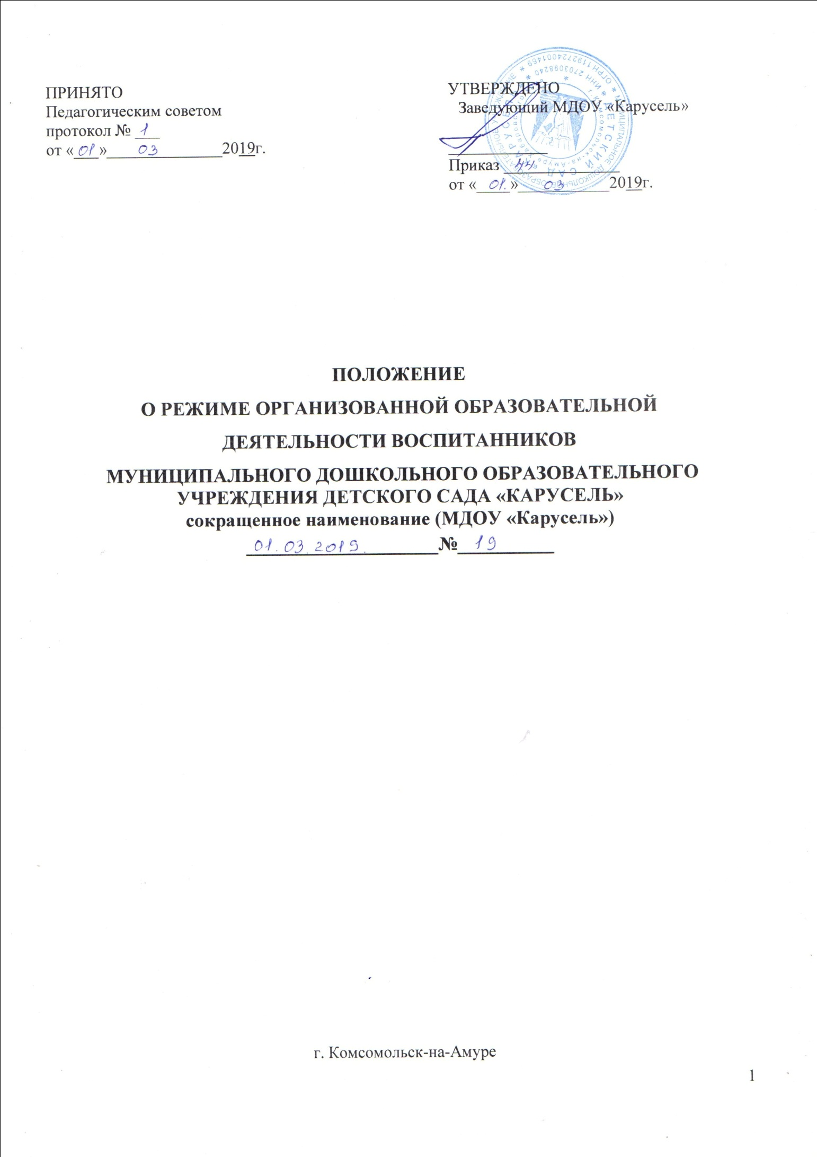

- Общие положения.

  - Настоящее Положение о режиме организованной образовательной деятельности воспитанников (далее – Положение) разработано в соответствии с Федеральным законом от 29.12.2012 № 273-ФЗ «Об образовании в Российской Федерации», требованиями СанПиН 2.4.1. 3049-13, Уставом муниципального дошкольного образовательного учреждения детский сад «Карусель» (далее – Учреждение).
  - Настоящее Положение является локальным нормативным актом Учреждения, регламентирующим режим занятий воспитанников.
  - Срок данного положения не ограничен. Положение действует до принятия нового.

- Режим функционирования Учреждения.
2.1. Дошкольное образовательное учреждение работает по 5-ти дневной рабочей неделе.
2.2. Режим работы с 7-00 до 19-00 (12 часов).
2.3. В субботу, воскресенье и праздничные дни детский сад не работает.
2.4. Образовательный процесс осуществляется в соответствии с основной образовательной программой дошкольного образования детского сада.
2.5. Занятия проводятся в соответствии с санитарно-гигиеническими правилами и возрастом воспитанников, расписанием непосредственной образовательной деятельности, утвержденным приказом заведующего.

- Режим организованной образовательной деятельности и учебной нагрузки воспитанников.

  - Организованная образовательная деятельность начинается в 9.00 часов утра.
  - Содержание воспитательно-образовательного процесса определяется основной образовательной программой муниципального дошкольного образовательного учреждения, разработанной на основе примерной образовательной программы дошкольного образования «Детство» /Т.И. Бабаева, А.Г. Гогоберидзе, О. В. Солнцева.
  - Формы организации непосредственно - образовательной деятельности:
- для детей с 1 года до 3 лет – подгрупповая;
- в дошкольных группах 3-7 лет – подгрупповая, фронтальная.
3.4. Максимально допустимый объем недельной образовательной нагрузки, включая реализацию дополнительных образовательных программ, для детей дошкольного возраста составляет:
Для детей в возрасте от 1 года 6 месяцев до 3 лет организованная образовательная деятельность составляет не более 1час 50 минут в неделю. Продолжительность непрерывной образовательной деятельности не более 10 минут общая продолжительность в течение дня 20 минут, перерыв 10 минут.
В средней группе (3 – 5 лет) – 4 часа, непрерывная образовательная деятельность – 20 минут, общая продолжительность в течение дня 40 минут, перерыв 10 минут
В старшей группе (5 – 7 лет) - 6 часов 15 мин., 25 минут, общая продолжительность в течение дня 50 -75 минут, перерыв 10 минут.
  - В середине времени, отведенного на непосредственно образовательную деятельность, проводят физкультминутку. Перерывы между периодами организованной образовательной деятельности - не менее 10 минут
  - Дополнительная непосредственно образовательная деятельность с детьми среднего и старшего дошкольного возраста осуществляется во второй половине дня после дневного сна 2 раза в неделю. Ее продолжительность должна составлять не более 20-25 минут в день.
  - Непосредственно образовательная деятельность, требующая повышенной познавательной активности и умственного напряжения детей, проводится в первую половину дня сочетается с физкультурными и музыкальными занятиями.
  - На основе плана составляется расписание непосредственно образовательной деятельности. С целью отрегулировать нагрузку, определить чередование различных видов учебно-познавательной деятельности в целях снятия перегрузки, предупредить утомляемость, разнообразить формы проведения, чередовать статичные и динамичные виды деятельности, распределить нагрузку между воспитателями и специалистами.
  - Двигательная НОД проводится не реже 3х раз в неделю.
  - Образовательный процесс проводится во время учебного года.
3.10. Учебный год продолжается с 1 сентября по 31 мая.
4. Ответственность.
4.1.Аминистрация детского сада, воспитатели, младшие воспитатели, несут ответственность за жизнь, здоровье детей, реализацию в полном объеме учебного плана, качество реализуемых образовательных программ, соответствие применяемых форм, методов и средств организации образовательного процесса возрастным, психофизиологическим особенностям детей.

